TUẦN 5
THỨ 2
BUỔI SÁNG
Tiết 2+3: Tiếng Việt
BÀI 16: M, n N n
(Tiết 1+2, trang 44, 45)
Thời gian thực hiện: Ngày 6 tháng 10 năm 2025
I. YÊU CẦU CẦN ĐẠT
- Giúp HS: Nhận biết và đọc đúng các âm m, n; đọc đúng các tiếng, từ ngữ, câu có các âm m, n; hiểu và trả lời được các câu hỏi có liên quan đến nội dung đã đọc
- Viết đúng các chữ m, n; viết đúng các tiếng từ ngữ có chữ m, n.
- Phát triển vốn từ dựa trên những từ ngữ chứa các âm m, n có trong bài học.
- Phát triển kỹ năng nói lời giới thiệu, làm quen.
- Phát triển kỹ năng quan sát, nhận biết nhân vật và suy đoán nội dung các tranh minh hoạ: 1 Mẹ và Hà ở siêu thị, mẹ mua nơ và cài nợ lên tóc Hà; 2. Bố mẹ và Hà đang đi trên ca nô; 3. Nam đang giới thiệu mình với chủ công an ở khu vui chơi đông người.
- Cảm nhận được tinh cảm bố mẹ dành cho con cái thông qua sự quan tâm về vật chất (mẹ mua nơ, cài nơ lên tóc con gái) và tinh thán (bố mę cùng con đi chơi).
II. ĐỒ DÙNG DẠY HỌC
1. GV: KHBD, SGK, tranh ảnh minh họa, bộ đồ dùng DH.
2. HS: SGK, bộ đồ dùng Tiếng Việt.
III. HOẠT ĐỘNG DẠY HỌC CHỦ YẾU
TIẾT 1
Hoạt động của GV | Hoạt động của HS
A. Ôn bài cũ  - GV ghi bảng: hu, ha, hư, lu…  - GV nhận xét và tuyên dương  B. Dạy bài mới  1. Khởi động  * Hoạt động: Nhận biết  - Yêu cầu quan sát tranh và TLCH  + Em thấy những gì trong bức tranh? (Mẹ mua cho Hà một chiếc nơ và đang cài lên tóc Hà.)  * Chốt: Hà rất vui khi được đi chợ cùng mẹ. Mẹ mua tặng Hà một chiếc nơ rất đẹp. Hà rất thích.  - Đưa câu Mẹ mua nơ cho Hà.  - Đọc mẫu: Mẹ mua nơ cho Hà.  - Nhận biết tiếng có âm m, n giới thiệu chữ ghi âm m, n. GV giới thiệu chữ M, N in hoa, m, n in thường.  - Ghi đầu bài  2. Khám phá  * Hoạt động 1: Đọc  a. Đọc âm  - GV đưa chữ m, n lên bảng  - GV đọc mẫu âm m, n  b. Đọc tiếng  * GVHDHS đọc tiếng trong mô hình 1  ? Âm m ghép với âm e và dấu nặng ta được tiếng gì  - GV đọc đánh vần tiếng mẹ  - GV đọc trơn  ? Phân tích tiếng mẹ  ? Cả lớp dùng bảng gài ghép tiếng mẹ  * GVHDHS đọc tiếng trong mô hình 2  ? Âm n ghép với âm ơ ta được tiếng gì  - GV đọc đánh vần tiếng nơ  - GV đọc trơn  ? Phân tích tiếng nơ  ? Cả lớp dùng bảng gài ghép tiếng nơ  - GV đọc trơn tiếng mẹ, nơ  - GV ghi bảng: má, mẹ, mỡ, na, nề nở  - GV yêu cầu HS đọc đánh vần, đọc trơn các tiếng trên  *Ghép chữ cái tạo tiếng  - GV yêu cầu HS ghép tiếng có chứa âm m, n  - GV nhận xét, tuyên dương  c. Đọc từ ngữ  - GV lần lượt đưa tranh minh hoạ cho từng từ ngữ:  ? Tranh vẽ gì  - GV chốt và ghi: cá mè  ? Tranh vẽ gì  - GV chốt và ghi: lá me  ? Tranh vẽ gì  - GV chốt và ghi: nơ đỏ  ? Tranh vẽ gì  - GV chốt và ghi: ca nô  d. Đọc lại các tiếng, từ ngữ  - GV chỉ bảng cho HS đọc lại toàn bài  * Hoạt động 2: Viết bảng  - Viết chữ m  + Quan sát chữ mẫu m  + Chữ m gồm mấy nét? (... gồm 3 nét, 2 nét móc xuôi, 1 nét móc 2 đầu)  + GV viết mẫu và nêu quy trình viết chữ m 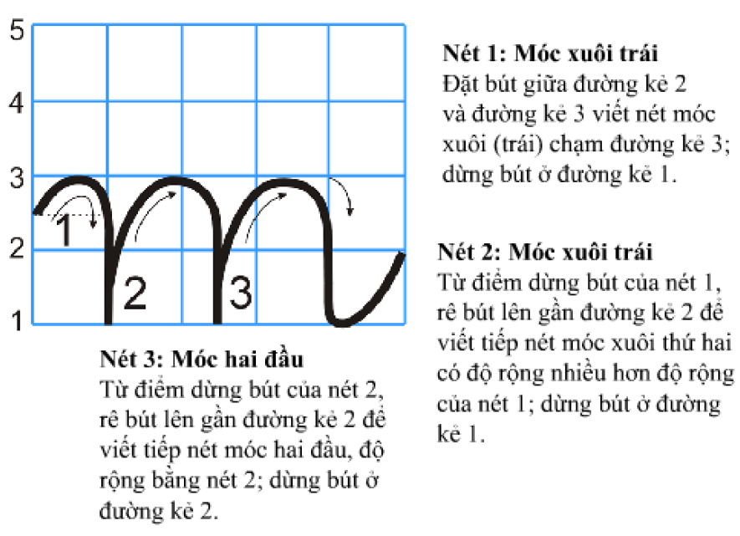  + Yêu cầu HS viết bảng con  + Nhận xét  - Viết chữ n tương tự  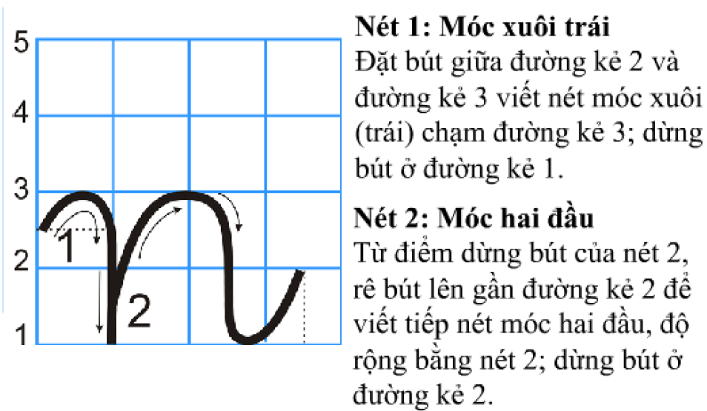+ Viết bảng con  - Viết từ: cá mè  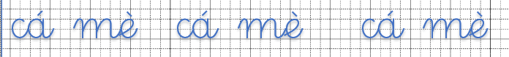+ GV viết mẫu (nhắc lại quy trình viết chữ cá mè)  + Viết bảng con: cá mè  - Viết từ: nơ đỏ (HD tương tự)  - Nhận xét, tuyên dương  * Kết thúc tiết 1. Chuyển tiết | - HS đọc CN, ĐT  - Quan sát, TLCH (CN)  - Nhận xét  - HS đọc theo GV 2, 3 lần  - Nhắc lại đầu bài (CN nối tiếp)  - HS quan sát  - HS đọc CN-N-ĐT  - Tiếng mẹ  - HS đọc CN-N-ĐT  - HS đọc CN-N-ĐT  - Âm m trước, âm e đứng sau và dấu sắc đặt dưới âm e  - HS ghép tiếng mẹ, đọc ĐV, đọc trơn  - Tiếng nơ  - HS đọc CN-N-ĐT  - HS đọc CN-N-ĐT  - Âm n trước, âm ơ đứng sau  - HS ghép tiếng mẹ, đọc ĐV, đọc trơn  - HS đọc CN-N-ĐT  - HS đọc CN-N-ĐT  - HS ghép và đọc ĐV, đọc trơn tiếng ghép được: má, na…  - HS quan sát tranh và TLCH  - Tranh vẽ con cá  - HS đọc đánh vần, đọc trơn  - Vẽ lá me  - HS đọc đánh vần, đọc trơn  - Tranh vẽ cái nơ  - HS đọc đánh vần, đọc trơn  - Tranh vẽ ca nô  - HS đọc đánh vần, đọc trơn  - HS đọc CN-ĐT  - HS quan sát  - Quan sát, nêu nhận xét (CN)  - Quan sát, lắng nghe  - Viết bảng con  - Quan sát nêu cách viết (CN 2,3 em)  - Viết bảng con  - Nhận xét, đánh giá chữ viết của bạn  - Lớp hát
  m | e
  mẹ
  n | ơ
  nơ
TIẾT 2
* Hoạt động 3: Viết vở  - GV hướng dẫn HS tô và viết chữ m, n viết chữ cá mè, nơ đỏ vào vở Tập viết 1, tập một.  - GV quan sát và hỗ trợ cho những HS gặp khó khăn khi viết hoặc viết chưa đúng cách.  - GV nhận xét và sửa bài của một số HS  3. Luyện tập, thực hành  * Hoạt động 1: Đọc  - HS đọc thầm câu: Bố mẹ cho Hà đi ca nô  ? Tìm tiếng có âm m, n  - GV đọc mẫu  ? Bức tranh vẽ gì?  - Em có thích đi ca nô giống bạn Hà không?  * Hoạt động 2: Nói theo tranh  - HS quan sát tranh trong SHS. GV đặt từng câu hỏi cho HS trả lời:  + Tranh vẽ cảnh ở đâu?  + Em thấy có những gì trong tranh?  + Em đoán xem chú công an đang nói gì với Nam?  + Em nghĩ Nam sẽ giới thiệu những gì với chú công an.  - GV yêu cầu HS thực hiện nhóm đôi, đóng vai chú công an và Nam để hỏi và giới thiệu.  - Gọi HS trình bày trước lớp, GV, HS nx.  * GD HS: Em cần phải nhớ rõ một số thông tin như tên bố, mẹ, địa chỉ nhà ở, SĐT của bố, mẹ để khi đi chơi ở những nơi đông người như công viên, siêu thị... nhỡ có bị lạc thì nhờ các chú công an liên hệ với bố mẹ giúp.  4. Vận dụng  - Hôm nay học âm gì? (... âm m, n)  - Đọc lại bài  - Thi tìm tiếng, từ có âm m, n  - Nhận xét, tuyên dương  - GV nhận xét chung giờ học, khen ngợi và động viên HS.  - Khuyến khích HS thực hành giao tiếp ở nhà, tìm tên các đồ dùng ở nhà có chứa âm m, n. | - HS tô và viết  - HS đọc thẩm.  - Tiếng mẹ, nô  - HS lắng nghe.  - HS đọc CN-ĐT  - Vẽ bố, mẹ và bạn Hà đang đi ca nô.  - HS trả lời  - Quan sát tranh trong SHS và TLCH (CN)  -... trong công viên - khu vui chơi trẻ em  -...có bạn Nam, có chú công an, các bạn đang chơi phi ngựa, chơi cầu trượt...  - ... chú thấy Nam đi có một mình, chú đang hỏi tên, địa chỉ để đưa Nam về)  - Nói lại toàn bộ nội dung tranh  - Nhận xét, bổ sung  - Thảo luận nhóm.  - Một số nhóm trình bày  - Trả lời (CN 1,2 em)  - Đọc bài (ĐT)  - HS tìm và nêu miệng (CN)  - HS thực hành ở nhà.
IV. ĐIỀU CHỈNH SAU BÀI DẠY (NẾU CÓ)
***************************
BUỔI CHIỀU
Tiết 2: Toán
LUYỆN TẬP (Trang 26)
I. YÊU CẦU CẦN ĐẠT
Học xong bài này, HS đạt các yêu cầu sau:
- Biết sử dụng các dấu (>, <, =) để so sánh các số trong phạm vi 10.
- Phát triển các NL toán học:NL mô hình hoá toán học, NL tư duy và lập luận toán học, NL giao tiếp toán học.
II. ĐỒ DÙNG DẠY HỌC
1. GV: KHBD, SGK, đồ dùng dạy học
2. HS: 2 bộ thẻ số từ 1 đến 5, 1 thẻ số 8 và 2 bộ thẻ các dấu (>, <, =).
III. CÁC HOẠT ĐỘNG DẠY HỌC CHỦ YẾU
Hoạt động của GV | Hoạt động của HS
1. Khởi động  - GV giới thiệu, ghi đầu bài  2. Luyện tập, thực hành  Bài 1: Cá nhân  - Cho HS quan sát hình vẽ thứ nhất, so sánh số lượng khối lập phương bên trái với bên phải bằng cách lập tương ứng một khối lập phương bên trái với một khối lập phương bên phải. Nhận xét: “5 khối lập phương nhiều hơn 3 khối lập phương”, ta có: “5 lớn hơn 3”, viết 5 > 3.  - GV nhận xét và sửa sai  Bài 2: Cặp đôi  - Cho học sinh suy nghĩ, tự so sánh hai số, sử dụng các dấu (>, <, =) và viết kết quả vào vở.  - GV nhận xét và sửa sai.  Bài 3: Cặp đôi  - HS lấy các thẻ số 4, 8, 5. Đố bạn chọn ra thẻ ghi số lớn nhất, số bé nhất rồi sắp xếp các the số trên theo thứ tự từ bé đến lớn, từ lớn đến bé.  Có thể thay bằng các thẻ sổ khác hoặc lấy ra 3 thẻ số bất kì (trong các số từ 0 đến 10) và thực hiện tương tự như trên.  - GV nhận xét và sửa sai  Bài 4: Cặp đôi  - Cho HS quan sát tranh, nói cho bạn nghe bức tranh vẽ gì?  ? Bạn Lê có mấy viên bi  ? Bạn Hà có mấy viên bi  ? Bạn Vũ có mấy viên bi  ? Em đếm xem số bi của bạn nào ít nhất  ? Số bi của bạn nào nhiều nhất  - GV nhận xét, tuyên dương  - GV kk HS đặt câu hỏi cho bạn về so sánh liên quan đến tình huống bức tranh.  3. Vận dụng  ? Hôm nay các em học bài gì  - GV nhận xét tiết học | - HS nhắc lại đầu bài  - HS quan sát  - HS thực hành so sánh số lượng khối lập phương ở các hình vẽ tiếp theo và viết kết quả vào vở: 4 < 6; 7 = 7.  - 5 > 3  4 < 6  7 = 7  - Đối vở cùng kiểm tra và chia sẻ với bạn cách làm.  - HS thực hiện  - Đổi vở cùng kiểm tra, đọc kết quả và chia sẻ với bạn cách làm.  - HS lấy thẻ và sếp  a. 4, 5, 8  b. 8, 5, 4  - Tranh vẽ ba bạn đang chơi bi  - Có 9 viên bi  - Có 7 viên bi  - Có 6 viên bi  - Bạn Hà có số bi ít nhất  - Bạn Lê có số bi nhiều nhất  - Luyện tập
  4 < 7 | 10 > 2 | 0 < 7 | 8 < 10
  6 > 3 | 9 = 9 | 1 < 8 | 5 = 5
IV. ĐIỀU CHỈNH SAU BÀI DẠY (NẾU CÓ)
**************************
THỨ 3
BUỔI SÁNG
Tiết 1+2: Tiếng Việt
BÀI 17: G, g , Gi , gi
(Tiết 1+2, trang 46, 47)
Thời gian thực hiện: Ngày 7 tháng 10 năm 2025
I. YÊU CẦU CẦN ĐẠT
- Giúp HS: Nhận biết và đọc đúng các âm g, gi hiểu và trả lời được các câu hỏi có liên quan đến nội dung đã đọc, đọc dúng các tiếng, từ ngữ, có các âm hộ.
- Viết đúng các chữ g, gi; viết đúng các tiếng, từ ngữ có chữ g, gi.
- Phát triển vốn từ dựa trên những từ ngữ chứa các âm g, gi có trong bài học.
- Phát triển ngôn ngữ nói theo chủ điểm .
- Phát triển kỹ năng quan sát, nhận biết nhân vật và suy đoán nội dung tranh minh hoạ: 1. Hà đang quan sát giỏ trứng gà, 2. Bà đang che gió cho mấy chú gà, 3. Các loài vật nuôi trong gia đình.
- Cảm nhận được tình yêu đối với vật nuôi trong gia đình
II. ĐỒ DÙNG DẠY HỌC
1. GV: KHBD, SGK, tranh ảnh minh họa, bộ đồ dùng DH.
2. HS: SGK, bộ đồ dùng Tiếng Việt.
III. HOẠT ĐỘNG DẠY HỌC CHỦ YẾU
TIẾT 1
Hoạt động của GV | Hoạt động của HS
1. Khởi động  * Hoạt động: Nhận biết  - Yêu cầu quan sát tranh và TLCH  + Em thấy những gì trong bức tranh? (Bạn Hà có một giỏ trứng gà.)  * Chốt: Hà xếp đầy một giỏ trứng gà.  - Đưa câu Hà có giỏ trứng gà.  - Đọc mẫu: Hà có giỏ trứng gà.  - Nhận biết tiếng có âm g, gi giới thiệu chữ ghi âm g, gi. GV giới thiệu chữ G, Gi in hoa g, gi in thường.  - Ghi đầu bài  2. Khám phá  * Hoạt động 1: Đọc  a. Đọc âm  - GV đưa chữ g, gi lên bảng  - GV đọc mẫu âm g, gi  b. Đọc tiếng  * GVHDHS đọc tiếng trong mô hình 1  ? Âm g ghép với âm a và dấu huyền ta được tiếng gì?  - GV đọc đánh vần tiếng gà  - GV đọc trơn  ? Phân tích tiếng gà  ? Cả lớp dùng bảng gài ghép tiếng gà  - GV ghi bảng: ga gỗ gụ  - GV yêu cầu HS đọc đánh vần, đọc trơn các tiếng trên  * GVHDHS đọc tiếng trong mô hình 2  ? Âm gi ghép với âm o và dấu hỏi ta được tiếng gì?  - GV đọc đánh vần tiếng giỏ  - GV đọc trơn  ? Phân tích tiếng giỏ  ? Cả lớp dùng bảng gài ghép tiếng giỏ  - GV ghi bảng: giá giò giỗ  - GV yêu cầu HS đọc đánh vần, đọc trơn các tiếng trên  *Ghép chữ cái tạo tiếng  - GV yêu cầu HS ghép tiếng có chứa âm g, gi  - GV nhận xét, tuyên dương  c. Đọc từ ngữ  - GV lần lượt đưa tranh minh hoạ cho từng từ ngữ:  ? Tranh vẽ gì?  - GV chốt và ghi: gà gô  ? Tranh vẽ gì?  - GV chốt và ghi: đồ gỗ  ? Tranh vẽ gì  - GV chốt và ghi: giá đỗ  ? Tranh vẽ gì?  - GV chốt và ghi: cụ già  d. Đọc lại các tiếng, từ ngữ  - GV chỉ bảng cho HS đọc lại toàn bài  * Hoạt động 2: Viết bảng  - Viết chữ g  + Quan sát chữ mẫu g  + Chữ g gồm mấy nét? (... gồm 2 nét, 2 cong kín và nét khuyết dưới)  + GV viết mẫu nêu quy trình viết chữ g  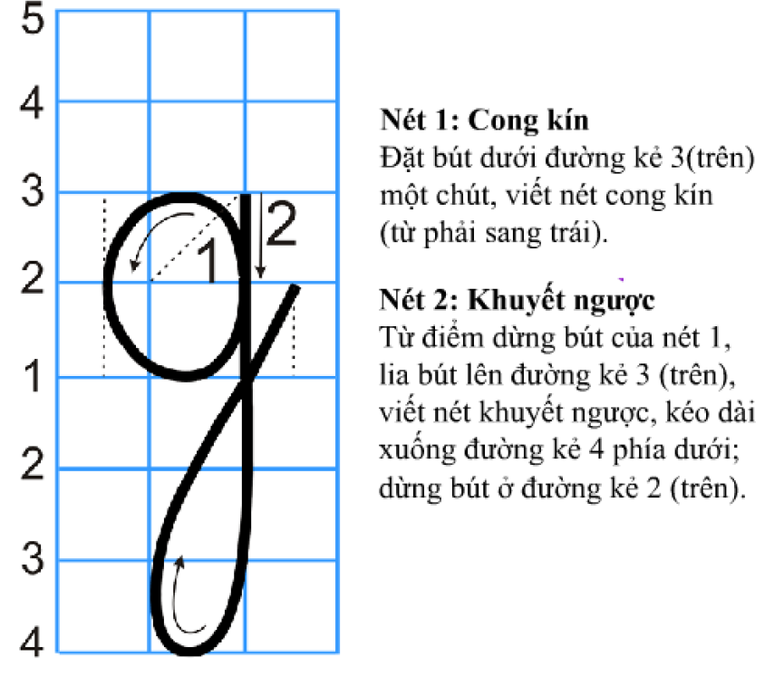  + Nhận xét  - Viết chữ gi tương tự  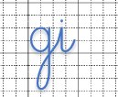  + Viết bảng con  - Viết từ: gà gô  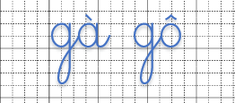  + GV viết mẫu (nhắc lại quy trình viết chữ gà gô)  - Viết từ: giá đỗ (HD tương tự)  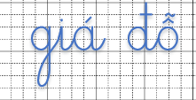  - Nhận xét, tuyên dương  * Kết thúc tiết 1. Chuyển tiết | - Quan sát, TLCH (CN)  - Nhận xét  - HS đọc theo GV 2,3 lần  - Nhắc lại đầu bài (CN nối tiếp)  - HS quan sát  - HS đọc CN-N-ĐT  - Tiếng gà  - HS đọc CN-N-ĐT  - HS đọc CN-N-ĐT  - Âm g đứng trước, âm a đứng sau.  - HS ghép tiếng gà, đọc ĐV, đọc trơn  - HS đọc CN-N-ĐT  - Tiếng giỏ  - HS đọc CN-N-ĐT  - HS đọc CN-N-ĐT  - Âm gi đứng trước, âm o đứng sau và dấu hỏi đặt trên đầu âm o.  - HS ghép tiếng giỏ, đọc ĐV, đọc trơn  - HS đọc CN-N-ĐT  - HS ghép và đọc ĐV, đọc trơn tiếng ghép được: gà, giá..  - HS quan sát tranh và TLCH  - Tranh vẽ con gà  - HS đọc đánh vần, đọc trơn  - Tranh vẽ ghế, tủ  - HS đọc đánh vần, đọc trơn  - Tranh vẽ giá đỗ  - HS đọc đánh vần, đọc trơn  - Tranh vẽ cụ già  - HS đọc đánh vần, đọc trơn  - HS đọc CN-ĐT  - Quan sát, nêu nhận xét (CN)  - Quan sát, lắng nghe  - Viết bảng con  - Quan sát, nêu cách viết (CN 2,3 em)  - Viết bảng con  - Nhận xét, đánh giá chữ viết của bạn  - HS quan sát, lắng nghe  - Viết bảng con  - Nghe
  g | a
  gà
  gi | o
  giỏ
TIẾT 2
* Hoạt động 3: Viết vở  - GV hướng dẫn học sinh tô và viết chữ g, gi, viết từ gà gô, giá đỗ vào vở Tập viết 1, tập một.  - GV quan sát và hỗ trợ HS gặp khó khăn khi viết hoặc viết chưa đúng cách.  - GV nhận xét và sửa bài của một số HS  3. Luyện tập, thực hành  * Hoạt động 1: Đọc  - Học sinh đọc thầm câu: Bà che gió cho ba chú gà.  ? Tìm tiếng có âm g, gi  - GV đọc mẫu  ? Em thấy gì trong bức tranh  ? Bà che gió cho gà để làm gì  * Hoạt động 2: Nói theo tranh  - HS quan sát tranh trong SHS. GV đặt từng câu hỏi cho HS trả lời:  + Tranh vẽ cảnh ở đâu?  + Em thấy có những gì trong tranh?  + Em đoán xem Nam đối sử với các con vật như thế nào?  - GV yêu cầu HS thực hiện nhóm đôi chia sẻ cách chăm sóc, bảo vệ vật nuôi.  - Trình bày trước cả lớp,  GV và HS nhận xét.  * GD HS: Các vật nuôi trong gia đình đều là những con vật có ích. Các con phải chăm sóc, yêu quý chúng.  4. Vận dụng  ? Hôm nay các em học âm gì?  ? Cả lớp đọc âm g, gi  - GV nhận xét chung giờ học, khen ngợi và động viên HS. | - HS viết bài  - Hs nhận xét  - HS đọc thẩm.  - Tiếng gió, gà  - HS lắng nghe.  - HS đọc CN-ĐT  - Bà đang che gió cho ba con gà  - Để gà không bị gió, rét  - Quan sát tranh trong SHS và TLCH (CN)  -... ở nhà Nam  - .... có bạn Nam đang chơi với chó, mèo, có mẹ đangcho đàn gà ăn, có chuồng bò, chuồng lợn, chuồng vịt, ngan.  -.... rất thích và yêu quý các con vật  - Nói lại toàn bộ nội dung tranh  - Nhận xét, bổ sung  - Thảo luận nhóm.  - Một số nhóm trình bày  - Âm g, gi  - HS đọc ĐT  - Hs lắng nghe
IV. ĐIỀU CHỈNH SAU BÀI DẠY (NẾU CÓ)
************************
THỨ 4
BUỔI SÁNG
Tiết 1: Toán

EM ÔN LẠI NHỮNG GÌ ĐÃ HỌC

(Tiết 1, Trang 27)
Thời gian thực hiện: Ngày 8 tháng 10 năm 2025
I. YÊU CẦU CẦN ĐẠT
Học xong bài này, HS đạt các yêu cầu sau:
- Củng cố kĩ năng đếm, nhận biết số lượng trong phạm vi 10; đọc, viết, so sánh các số trong phạm vi 10.
- Bước đầu biết tách số (7 gồm 2 và 5, 8 gồm 5 và 3, ...).
- Củng cố kĩ năng nhận dạng hình vuông, hình tròn, hình tam giác, HCN.
- Phát triển các năng lực toán học:Năng lực giải quyết vấn đề toán học, năng lực giao tiếp toán học.
II. ĐỒ DÙNG DẠY HỌC
1. GV: KHBD, SGK, bộ đồ dùng dạy học
2. HS: Vở, SGK, bút, các thẻ số từ 0 đến 10; Bộ đồ dùng học Toán.
III. CÁC HOẠT ĐỘNG DẠY HỌC CHỦ YẾU
Hoạt động của GV | Hoạt động của HS
1. Khởi động  * Hoạt động: Quan sát tranh  Bài 1: Cặp đôi  Xem tranh rồi đếm số đồ vật mỗi loại  - GV đọc yêu cầu bài  ? Cả lớp quan sát tranh và thảo luận cặp đôi TLCH  ? Bức tranh vẽ gì  ? Có tất cả mấy bạn  ? Có mấy bạn đội mũ  ? Có mấy chiếc bánh sinh nhật  ? Có mấy cái đĩa  ? Có mấy cái thìa  ? Có mấy cái cốc  ? Có mấy cây nến  ? Đố vật nào có só lượng nhiều nhất  ? Đồ vật nào có số lượng ít nhất  - GV nhận xét, tuyên dương  - GV giới thiệu, ghi đầu bài  2. Luyện tập, thực hành  Bài 2: Cá nhân  ? Quan sát hình vẽ, đếm và gọi tên 9 đồ vật trong hình.  ? Lấy từ bộ đồ dùng học tập 7 đồ vật.  - GV nhận xét, tuyên dương  Bài 3. Cặp đôi  ? Đếm số quả bóng, số kẹo, số vòng tay, số ngón tay rồi nêu số thích hợp.  - Quan sát hình vẽ, nhận xét: “Có 5 quả bóng, 3 quả bóng vằn đỏ, 2 quả bóng vằn xanh”. GV hướng dẫn HS nói: “5 gồm 3 và 2 hoặc 5 gồm 2 và 3”.  - GV nhận xét, tuyên dương  3. Vận dụng  ? Hôm nay em học bài gì  - Về nhà thực hành đếm trên các đồ vật, con vật, cây cối…  - GV nhận xét tiết học. | - HS thực hiện  - 2 HS nhắc lại yêu cầu  - HS quan sát tranh và nêu  - Các bạn đang dự sinh nhật, đang thổi nến  - Có 8 bạn nhỏ  - Có 3 bạn đội mũ  - Có 1 chiếc bánh sinh nhật  - Có 1 cái đĩa  - Có 10 cái thìa  - Có 9 chiếc cốc  - Có 6 cây nến  - Cài thìa  - Bánh sinh nhật  - HS nhắc lại đầu bài  - HS quan sát và đếm số đồ vật có trong hình và nêu  - Có 1 cái hộp đựng bút, 1 chiếc kéo, 1 chiếc ô tô, 1 cục tẩy, 1 cái bút chì, 1 quả bóng, 1 con gấu bông, 1 cái ca….  - HS nêu  hình tròn, hình tam giác, hình chữ nhật, hình vuông, bút chì, thước kẻ, que tính  - HS thực hiện đếm và nêu số thích hợp  - Có 5 quả bóng  - Có 3 quả bóng vằn đỏ  - Có 2 quả bóng vằn xanh  - Có 7 ngón tay  - Có 8 ngón tay - Có 9 ngón tay  -  Em ôn lại những gì đã học
IV. ĐIỀU CHỈNH SAU BÀI DẠY (NẾU CÓ)
*********************************
Tiết 3+4: Tiếng Việt
BÀI 18: Gh, gh, Nh, nh
(Tiết 1+2, trang 48, 49)
I. YÊU CẦU CẦN ĐẠT
- Giúp HS: Nhận biết và đọc đúng các âm gh, nh; đọc đúng các tiếng, từ ngữ, câu có các âm gh, nh; hiểu và trả lời được các câu hỏi có liên quan đến nội dung đã đọc.
- Viết đúng các chữ gh, nh; viết đúng các tiếng, từ ngữ có chữ gh, nh
- Phát triển vốn từ dựa trên những từ ngữ chứa các âm gh, nh có trong bài học
- Phát triển kỹ năng nói lời giới thiệu.
- Phát triển kỹ năng quan sát, nhận biết nhân vật và suy đoán nội dung tranh minh hoạ:
1. Mẹ cho Hà đến chơi nhà bà ở một ngõ nhỏ, đẹp và yên tỉnh;
2. Hà đang bė ghế giúp mẹ;
3. Bạn nhỏ đang giới thiệu bản thân mình với bạn của bố mẹ
- Thêm yêu thích môn học
II. ĐỒ DÙNG DẠY HỌC
1. GV: KHBD, SGK, tranh ảnh minh họa, bộ đồ dùng DH.
2. HS: SGK, bộ đồ dùng Tiếng Việt.
III. HOẠT ĐỘNG DẠY HỌC CHỦ YẾU
TIẾT 1
Hoạt động của GV | Hoạt động của HS
A. Ôn bài cũ  - GV ghi bảng: gia, gà , gió…  - GV nhận xét và tuyên dương  B. Dạy bài mới  1. Khởi động  * Hoạt động: Nhận biết  - Yêu cầu quan sát tranh và TLCH  + Em thấy những gì trong bức tranh?  * Chốt: Mẹ đưa Hà ghé thăm bà, nhà bà ở một con ngõ nhỏ.  - Câu: Hà ghé nhà bà. Nhà bà ở ngõ nhỏ.  - Đọc: Hà ghé nhà bà. Nhà bà ở ngõ nhỏ.  - Nhận biết tiếng có âm gh, nh giới thiệu chữ ghi âm gh, nh. GV giới thiệu chữ Gh, Nh in hoa gh, nh in thường.  - Ghi đầu bài  2. Khám phá  * Hoạt động 1: Đọc  a. Đọc âm  - GV đưa chữ gh, nh lên bảng  - GV đọc mẫu âm gh, nh  b. Đọc tiếng  * GVHDHS đọc tiếng trong mô hình 1  ? Âm g ghép với âm e và dấu sắc ta được tiếng gì?  - GV đọc đánh vần tiếng ghé  - GV đọc trơn  ? Phân tích tiếng ghé  ? Cả lớp dùng bảng gài ghép tiếng ghé  - GV ghi bảng: ghẹ, ghế, ghi  - GV yêu cầu HS đọc đánh vần, đọc trơn các tiếng trên  * GVHDHS đọc tiếng trong mô hình 2  ? Âm nh ghép với âm a và dấu huyền ta được tiếng gì?  - GV đọc đánh vần tiếng nhà  - GV đọc trơn  ? Phân tích tiếng nhà  ? Cả lớp dùng bảng gài ghép tiếng nhà  - GV ghi bảng: nhà, nhẹ, nhỏ  - GV yêu cầu HS đọc đánh vần, đọc trơn các tiếng trên  - GV cho HS đọc tổng hợp lại các tiếng  *Ghép chữ cái tạo tiếng  - GV yêu cầu học sinh ghép tiếng có chứa âm gh, nh  - GV nhận xét, tuyên dương  c. Đọc từ ngữ  - GV lần lượt đưa tranh minh hoạ cho từng từ ngữ:  ? Tranh vẽ gì  - GV chốt và ghi: ghế đá  ? Tranh vẽ gì  - GV chốt và ghi: ghẹ đỏ  ? Tranh vẽ gì  - GV chốt và ghi: nhà gỗ  ? Tranh vẽ gì  - GV chốt và ghi: lá nho  d. Đọc lại các tiếng, từ ngữ  - GV chỉ bảng cho HS đọc lại toàn bài  * Hoạt động 2: Viết bảng (10p)  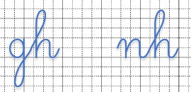  - Viết chữ gh  + Quan sát chữ mẫu gh  + Chữ gh gồm mấy con chữ?  + GV viết mẫu, nêu quy trình viết chữ gh  + HS viết bảng con  + Nhận xét  - Viết chữ nh tương tự  + Viết bảng con  - Viết từ:  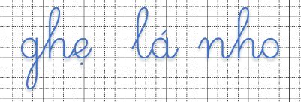  + GV viết mẫu (nhắc lại quy trình viết chữ ghẹ)  + Yêu cầu HSviết bảng con: ghẹ  - Viết từ: lá nho (HD tương tự)  - Nhận xét, tuyên dương  * Kết thúc tiết 1. Chuyển tiết | - HS đọc CN- ĐT  - Quan sát, TLCH (CN)  - Bà, mẹ Hà, Hà. Bà ra đón Hà, Hà chạy đến với bà  - Nhận xét  - HS đọc theo GV 2,3 lần  - Nhắc lại đầu bài (CN nối tiếp)  - HS đọc CN-N-ĐT  - Tiếng ghé  - HS đọc CN-N-ĐT  - HS đọc CN-N-ĐT  - Âm g đứng trước, âm e đứng sau. Dấu sắc đặt trên đầu âm e  - HS ghép tiếng ghé, đọc ĐV, đọc trơn  - HS đọc CN-N-ĐT  - Tiếng nhà  - HS đọc CN-N-ĐT  - HS đọc CN-N-ĐT  - Âm nh đứng trước, âm a đứng sau. Dấu huyền đặt trên đầu âm a.  - HS ghép tiếng nhà, đọc ĐV, đọc trơn  - HS đọc CN-N-ĐT  - HS đọc CN-N-ĐT  - HS ghép và đọc ĐV, đọc trơn tiếng ghép được: nghế, nho  - HS quan sát tranh và TLCH  - Tranh vẽ ghế đá  - HS đọc đánh vần, đọc trơn  - Tranh vẽ con ghẹ  - HS đọc đánh vần, đọc trơn  - Tranh vẽ nhà gỗ  - HS đọc đánh vần, đọc trơn  - Tranh vẽ lá nho  - HS đọc đánh vần, đọc trơn  - HS đọc CN-ĐT  - HS đọc CN-ĐT  - Quan sát  -... gồm 2 con chữ, con chữ g nối với con chữ h.  - Quan sát, lắng nghe GV viết mẫu  - Thực hành viết bảng con  - Nhận xét, sửa bài của mình và nhận xét bài bạn  - Lớp hát
  gh | e
  ghé
  nh | a
  nhà
TIẾT 2
* Hoạt động 3: Viết vở  - GV hướng dẫn HS tô chữ gh, nh, viết chữ ghẹ, lá nhỏ vào vở Tập viết 1, tập một.  - GV quan sát và hỗ trợ cho những HS gặp khó khăn khi viết hoặc viết chưa đúng cách.  - GV nhận xét và sửa bài của một số HS  3. Luyện tập, thực hành  * Hoạt động 1: Đọc  - HS đọc thầm câu: Mẹ nhờ Hà bê ghế nhỏ  ? Tìm tiếng có âm gh, nh  - GV đọc mẫu  ? Bức tranh vẽ gì  * Hoạt động 2: Nói theo tranh  - HS quan sát tranh trong SHS  ? Các em nhìn thấy trong tranh có những ai  ? Những người ấy đang ở đâu?  ? Họ đang làm gì?  - GV yêu cầu HS thực hiện nhóm đôi, đóng vai chú công an và Nam để hỏi và giới thiệu.  - Trình bày trước cả lớp  GV và HS nhận xét.  * GD HS: Khi gặp bạn bè của bố mẹ, con phải lễ phép chào hỏi và giới thiệu về mình để bạn của bố mẹ biết.  4. Vận dụng  ? Hôm nay các em học âm gì?  ? Cả lớp đọc âm gh, nh  - GV nhận xét chung giờ học, khen ngợi và động viên HS. | - HS tô thực hiện  - Hs viết  - Hs nhận xét  - HS đọc thẩm.  - Tiếng nhờ, ghế  - HS lắng nghe.  - HS đọc CN-ĐT  - Tranh vẽ mẹ và Hà đang bê ghế  - HS quan sát.  - Trong tranh có bố, mẹ, bạn nhỏ và bạn của bố mẹ bạn nhỏ.  - Bố mẹ và bạn nhỏ đến thăm nhà của bạn của bố mẹ  - Họ đang giới thiệu về nhau  - Thảo luận nhóm.  - Một số nhóm trình bày  - Âm gh, nh  - HS đọc ĐT  - Hs lắng nghe
IV. ĐIỀU CHỈNH SAU BÀI DẠY (NẾU CÓ)
************************
THỨ 5
BUỔI SÁNG
Tiết 1+2: Tiếng Việt
BÀI 19: Ng ng Ngh ngh
(Tiết 1+2, trang 60, 61)
Thời gian thực hiện: Ngày 9 tháng 10 năm 2025
I. YÊU CẦU CẦN ĐẠT
- Giúp HS: Nhận biết và đọc dúng các âm ng, ngh; dọc đúng các tiếng, từ ngữ, câu có các âm ng, ngh; hiểu và trả lời được các câu hỏi có liên quan đến nội dung dã đọc.
- Viết đúng các chữ ch, kh; viết đúng các tiếng, từ ngữ có chữ ng, ngh:
- Phát triển vốn từ dựa trên những từ ngữ chứa các âm ng, ngh có trong bài học.
- Phát triển kỹ năng quan sát, nhận biết và suy đoán nội dung tranh minh hoạ: 1. Nghé đi theo mẹ ra ngò; 2. Nghé đã ăn no, nằm ngủ ở bờ để.
- Phát triển kỹ năng nói về các loài vật trong vườn bách thú (vé hình dáng, màu lòng, thói quen, sở thích và một số đặc điếm khác của chúng), nói về việc em đã đi vườn bách thú chưa và em có thích đến đó không
- Thêm yêu thích môn học.
II. ĐỒ DÙNG DẠY HỌC
1. GV: KHBD, SGK, tranh ảnh minh họa, bộ đồ dùng DH.
2. HS: SGK, bộ đồ dùng Tiếng Việt.
III. HOẠT ĐỘNG DẠY HỌC CHỦ YẾU
TIẾT 1
Hoạt động của GV | Hoạt động của HS
1. Khởi động  * Hoạt động: Nhận biết  - Yêu cầu quan sát tranh và TLCH  + Em thấy những gì trong bức tranh? (Bác nông dân dắt con trâu ra đồng, con ghé đi theo con trâu)  * Chốt: Trâu mẹ đi ra ruộng cày, nghé con chạy theo mẹ ra ngõ.  - Đưa câu Nghé theo mẹ ra ngõ.  - Đọc mẫu: Nghé theo mẹ ra ngõ.  - Nhận biết tiếng có âm ng, ngh giới thiệu chữ ghi âm ng, ngh. GV giới thiệu chữ Ng, Ngh in hoa ng, ngh in thường.  - Ghi đầu bài  2. Khám phá  * Hoạt động 1: Đọc  a. Đọc âm  - GV đưa chữ ng, ngh lên bảng  - GV đọc mẫu âm ng, ngh  b. Đọc tiếng  * GVHDHS đọc tiếng trong mô hình 1  ? Âm ng ghép với âm o và dấu ngã ta được tiếng gì?  - GV đọc đánh vần tiếng ngõ  - GV đọc trơn ngõ  ? Phân tích tiếng ngõ  ? Cả lớp dùng bảng gài ghép tiếng ngã  - GV ghi bảng các tiếng: ngã ngủ ngự  - GV yêu cầu HS đọc đánh vần, đọc trơn các tiếng trên  * GVHDHS đọc tiếng trong mô hình 2  ? Âm ngh ghép với âm e và dấu sắc ta được tiếng gì?  - GV đọc đánh vần tiếng nghé  - GV đọc trơn nghé  ? Phân tích tiếng nghé  ? Cả lớp dùng bảng gài ghép tiếng nghé  - GV ghi bảng: nghe nghé nghĩ  - GV yêu cầu HS đọc đánh vần, đọc trơn các tiếng trên  - GV cho HS đọc tổng hợp lại các tiếng  *Ghép chữ cái tạo tiếng  - GV yêu cầu học sinh ghép tiếng có chứa âm ng, ngh  - GV nhận xét, tuyên dương  c. Đọc từ ngữ  - GV lần lượt đưa tranh minh hoạ cho từng từ ngữ:  ? Tranh vẽ gì  - GV chốt và ghi: ngã ba  ? Tranh vẽ gì  - GV chốt và ghi: ngõ nhỏ  ? Tranh vẽ gì  - GV chốt và ghi: củ nghệ  ? Tranh vẽ gì  - GV chốt và ghi: nghỉ hè  d. Đọc lại các tiếng, từ ngữ  - GV chỉ bảng cho HS đọc lại toàn bài  * Hoạt động 2: Viết bảng  - Viết chữ ng, ngh  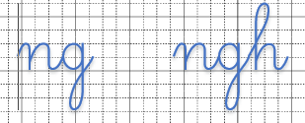  + Quan sát chữ mẫu ng  + Chữ ng gồm mấy con chữ? (... gồm 2 con chữ, con chữ n nối với con chữ g)  + GV viết mẫu, nêu quy trình viết chữ ng  + HS viết bảng con  + Nhận xét  - Viết chữ ngh tương tự  - Viết từ:  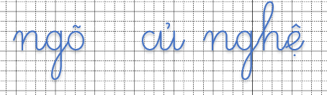  + GV viết mẫu (nhắc lại quy trình viết chữ ghẹ)  + HS viết bảng con: ngõ  - Viết từ: củ nghệ (HD tương tự)  - Nhận xét, tuyên dương  * Kết thúc tiết 1. Chuyển tiết | - Quan sát, TLCH (CN)  - Nhận xét  - HS đọc theo GV 2,3 lần  - Nhắc lại đầu bài (CN nối tiếp)  - HS quan sát  - HS đọc CN-N-ĐT  - Tiếng ngõ  - HS đọc CN-N-ĐT  - HS đọc CN-N-ĐT  - Âm ng đứng trước, âm o đứng sau. Dấu ngã đặt trên đầu âm o  - HS ghép tiếng đủ, đọc ĐV, đọc trơn  - HS đọc CN-N-ĐT  - Tiếng nghé  - HS đọc CN-N-ĐT  - HS đọc CN-N-ĐT  - Âm ngh đứng trước, âm e đứng sau. Dấu sắc đặt trên đầu âm i.  - HS ghép tiếng nghé , đọc ĐV, đọc trơn  - HS đọc CN-N-ĐT  - HS đọc CN-ĐT  - HS ghép và đọc ĐV, đọc trơn tiếng ghép được: ngơ, nghề…  - HS quan sát tranh và TLCH  - Tranh vẽ đường có ngã ba  - HS đọc đánh vần, đọc trơn  - Tranh vẽ ngõ đi  - HS đọc đánh vần, đọc trơn  - Tranh vẽ củ nghệ  - HS đọc đánh vần, đọc trơn  - Tranh vẽ bạn nhỏ đang chơi thả diều  - HS đọc đánh vần, đọc trơn  - HS đọc đánh vần, đọc trơn  - Quan sát, nêu nhận xét về độ cao, các nét của từng chữ (CN)  - Quan sát, lắng nghe GV viết mẫu  - Thực hành viết bảng con  - Nhận xét, sửa bài của mình và nhận xét bài bạn
  ng | o
  ngõ
  ngh | e
  nghé
TIẾT 2
* Hoạt động 3: Viết vở  - GV hướng dẫn HS tô chữ ng, ngh viết chữ ngõ, củ nghệ vào vở Tập viết 1, tập một.  - GV quan sát và hỗ trợ cho những HS gặp khó khăn khi viết hoặc viết chưa đúng cách.  - GV nhận xét và sửa bài của một số HS  3. Luyện tập, thực hành  * Hoạt động 1: Đọc  - HS đọc thầm câu "Nghé đã no cỏ. Nghé ngủ ở bờ đê”  - Tìm tiếng có âm ng, ngh  - GV chỉ  - Chữ nào được viết hoa?  - Vì sao chữ Nghé được viết hoa?  - HS quan sát tranh và trả lời các câu hỏi:  + Quan sát tranh con thấy gì?  * Đọc bài sách giáo khoa.  - Hướng dẫn đọc mục 2,4 SGK  * Hoạt động 2: Nói theo tranh  - HS quan sát tranh trong SHS. GV đặt từng câu hỏi cho HS trả lời:  + Tranh vẽ cảnh ở đâu?  + Em thấy có những gì trong tranh?  + Các bạn có thích không?  - GV yêu cầu HS thực hiện nhóm đôi, đóng vai chú công an và Nam để hỏi và giới thiệu.  - Trình bày trước cả lớp,  GV và HS nhận xét.  * GD HS: Hiện nay nhiều loài động ật quý hiếm như voi, hổ, gấu, hươu, nai đang dần bị tiệt chủng. Chúng ta phải bảo vệ chúng.  4. Vận dụng  - Hôm nay học âm gì?  - Đọc lại bài  - Thi tìm tiếng, từ có âm ng, ngh  - Trong lớp có tên bạn nào chứa âm hôm nay học?  - Nhận xét, tuyên dương  - GV nhận xét chung giờ học, khen ngợi và động viên HS. | - HS thực hiện  - HS nêu (CN 2-3 em)  - Đọc trơn câu (CN, ĐT)  - Nghé  - Vì 1 chữ Nghé ở đầu câu, 1 chữ nghé sau dấu chấm  - Trên cánh đồng có lũy tre, con suối nhỏ, 2 con trâu đang ăn cỏ, con nghé đang nằm ngủ  - Đọc SGK (CN, ĐT)  - Quan sát tranh trong SHS và TLCH (CN)  - ... ở công viên, vườn bách thú)  -.... các bạn nhỏ, hươu cao cổ, voi, nai, chông, chim, cây cối, thác nước.  - ....các bạn rất thích  - Nói lại toàn bộ nội dung tranh  - Nhận xét, bổ sung  - Thảo luận nhóm.  - Một số nhóm trình bày  - âm ng, ngh  - Đọc bài (ĐT)  - HS tìm và nêu miệng (CN)  - Bạn Ngân  - HS thực hành ở nhà.
IV. ĐIỀU CHỈNH SAU BÀI DẠY (NẾU CÓ)
*******************************

Tiết 4: Toán

EM ÔN LẠI NHỮNG GÌ ĐÃ HỌC

(Tiết 2, trang 28, 29)
I. YÊU CẦU CẦN ĐẠT
Học xong bài này, HS đạt các yêu cầu sau:
- Củng cố kĩ năng đếm, nhận biết số lượng trong phạm vi 10; đọc, viết, so sánh các số trong phạm vi 10.
- Bước đầu biết tách số (7 gồm 2 và 5, 8 gồm 5 và 3, ...).
- Củng cố kĩ năng nhận dạng hình vuông, hình tròn, hình tam giác, hình chữ nhật.
- Phát triển các NL toán học: NL giải quyết vấn đề toán học, NL giao tiếp toán học.
II. ĐỒ DÙNG DẠY HỌC
1. GV: KHBD, SGK, bộ đồ dùng dạy học
2. HS: Vở, sách, bút, các thẻ số từ 0 đến 10; Bộ đồ dùng học Toán.
III. CÁC HOẠT ĐỘNG DẠY HỌC CHỦ YẾU
Hoạt động của GV | Hoạt động của HS
A. Ôn bài cũ  - GV yêu cầu lớp làm bảng con  Điền dấu >, <, = vào chỗ trống  - GV nhận xét và sửa sai  B. Dạy bài mới  1. Khởi động  - GV giới thiệu, ghi đầu bài  2. Luyện tập, thực hành:  Bài 1: Cá nhân  Điền dấu vào chỗ trống  - GV nêu yêu cầu bài tập  ? Bài tập yêu cầu gì.  ? Muốn điền dấu đúng các con cần làm gì.  - Cho HS làm bài vào vở.  - Theo dõi – hướng dẫn cách làm bài.  - GV gọi HS nêu kết quả  - Nhận xét – tuyên dương.  Bài 4: Cặp đôi  - GV đọc yêu cầu và HDHS làm bài  ? GV yêu cầu HS thảo luận cặp đôi và lấy số thẻ theo yêu cầu rồi sắp xếp các thẻ số đó theo thứ tự từ bé đến lớn.  a) Tìm các thẻ ghi số bé hơn 5;  b) Tìm các thẻ ghi số lớn hơn 7;  c) Lấy ra các thẻ số 6, 3, 7, 2  - GV nhận xét, tuyên dương  Bài 5: Cá nhân  - Yêu cầu HS thực hiện  - GV nhận xét và sửa sai  Bài 6: Cặp đôi  - GV nhắc lại yêu cầu bài  ? Cả lớp thảo luận cặp đôi quan sát bông hoa có trong từng hình và nêu số cánh hoa trong mỗi bông hoa  - Gọi HS nêu  - GV nhận xét, tuyên dương  * Liên hệ:  - Ngoài những bông hoa mà các em vừa quan sát được, em còn biết những loại hoa gì nữa? Mỗi loại có mấy cánh?  3. Vận dụng  - Bài học hôm nay, em biết thêm được điều gì?  - Về nhà quan sát các bông hoa trong tự nhiên, đếm số cánh hoa, tìm hiểu thêm về những bông hoa có 1 cánh, 2 cánh, 3 cánh,  - GV nhận xét tiết học | - HS làm bảng con  - HS nhắc lại đầu bài  - 2 HS nhắc lại yêu cầu  - Điền dấu vào chỗ chấm.  - So sánh hai số.  - HS làm bài vào vở  3 < 4 5 > 2 1 < 3 2 < 4  4 > 3 2 < 5 3 > 1 4 > 2  - Nhiều em nêu - Lớp nhận xét .  - HS lắng nghe  - HS thảo luận và lấy các thẻ số từ 0 đến 10  - Số 1, 2, 3, 4  - 10, 9, 8  - 2, 3, 6, 7  - Cá nhân HS quan sát tranh, đếm từng loại hình vuông, hình tròn, hình tam giác, hình chữ nhật trong tranh rồi ghi kết quả vào vở.  - HS nêu kết quả trước lớp  - Có tất cả 4 hình vuông  - Có 10 hình chữ nhật  - Có 6 hình tam giác và 4 hình tròn.  - HS lắng nghe  - HS nhắc lại yêu cầu  - HS thảo luận cặp đôi và nêu  - Hoa duyên linh có 3 cánh hoa  - Hoa mẫu đơn có 4 cánh hoa  - Hoa mai trắng có 10 cánh hoa  - Hoa dừa cạn có 5 cánh hoa  - Hoa ly có 6 cánh  - Hoa bướm có 8 cánh  - HS nêu  - Hoa hồng có nhiều cánh xếp chồng lên nhau  - Hoa đồng tiền  - Hoa sen  - Biết đếm các số từ 1 đến 10 thông qua đồ vật, cây …  - HS lắng nghe
  4 5 | 2 3 | 4 4
  5 < 4 | 2 < 3 | 4 = 4
IV. ĐIỀU CHỈNH SAU BÀI DẠY (NẾU CÓ)
***********************
BUỔI CHIỀU
Tiết 1+2: Tiếng Việt (TVTT)
ÔN LUYỆN TUẦN 5 (Tiết 1+2)
I. YÊU CẦU CẦN ĐẠT
- Giúp HS Vận dụng về đọc viết các âm đã học. Hoàn thành vở bài tập Tiếng Việt
- HS phát triển năng lưc đọc, viết, nói và nghe. Yêu thích môn học.
II. ĐỒ DÙNG DẠY HỌC
1. GV: KHBD, SGK, ND ôn tập
2. HS: SGK, Vở bài tập Tiếng Việt.
III. CÁC HOẠT ĐỘNG DẠY HỌC CHỦ YẾU
Hoạt động của GV | Hoạt động của GV
1. Khởi động  2. Luyện tập, thực hành  2.1. Ôn đọc  - GV ghi bảng.  - GV nhận xét, sửa phát âm.  2.2. Viết  - Hướng dẫn viết vào vở ô ly.  g, gh, gi, nh, ng, ngh  - GV hướng dẫn HS viết mỗi chữ 1 dòng.  - Quan sát, nhắc nhở HS viết đúng.  - Nhận xét, sửa lỗi cho HS.  2.3. Hướng dẫn HS làm bài tập trong vở Bài tập Tiếng Việt  - GV hướng dẫn HS hoàn thành các bài tập  3. Vận dụng  - GV hệ thống kiến thức đã học.  - Dặn HS luyện viết lại bài ở nhà. | - HS hát  - HS đọc CN-N-B-ĐT  - HS viết bài vào vở ô ly  - HS hoàn thành vở bài tập Tiếng Việt  - Nghe
  m, n, g, gi
  Mẹ bế bé.
  Bé có nơ.
  Bà có giỏ cá.
  g, gh, ng, ngh, nh
  Nhà bé có ghế gỗ
  Nghé no cỏ
  Bà cho bé ngô
IV. ĐIỀU CHỈNH SAU BÀI DẠY (NẾU CÓ)
*******************************
THỨ 6
BUỔI SÁNG
Tiết 1+2: Tiếng Việt
BÀI 20: ÔN TẬP VÀ KỂ CHUYỆN
(Tiết 1+2, trang 52, 53)
Thời gian thực hiện: Ngày 10 tháng 10 năm 2025
I. YÊU CẦU CẦN ĐẠT
- Giúp HS: Nắm vững cách đọc các âm gh, nh, ng, ngh; cách đọc các tiếng, từ ngữ, câu có các âm gh, nh, ng, ngh hiểu và trả lời được các câu hỏi có liên quan đến nội dung đã đọc.
- Phát triển kỹ năng viết thông qua viết từ ngữ chứa một số âm chữ đã học
- Phát triển kỹ năng nghe và nói thông qua hoạt động nghe kể câu chuyện Cô chủ không biết quý tinh bạn và trả lời câu hỏi. Thông qua việc nghe câu chuyện và trả lời câu hỏi, HS cũng được phát triển một số kỹ năng khác như ghi nhớ các chi liết, suy đoán, đảnh giá,.. và biết yêu quý, trấn trọng những thứ minh đang có.
- Thêm yêu thích môn học
II. ĐỒ DÙNG DẠY HỌC
1. GV: KHBD, SGK, tranh ảnh minh họa, bộ đồ dùng DH.
2. HS: SGK, bộ đồ dùng Tiếng Việt.
III. HOẠT ĐỘNG DẠY HỌC CHỦ YẾU
TIẾT 1
Hoạt động của GV | Hoạt động của HS
1. Khởi động  - GV giới thiệu, ghi đầu bài  2. Luyện tập, thực hành  * Hoạt động 1: Đọc  a. Đọc tiếng:  - GV yêu cầu HS ghép âm đầu với nguyên âm để tạo thành tiếng (theo mẫu) và đọc  * Ôn bảng 1  me, mê, mu  ne, nê, nu  gu  gie, giê, giu  - GV yêu cầu học sinh đọc trơn các tiếng  * Ôn bảng 2  ghi  nho, nhi, như  ngo  nghi  - GV yêu cầu học sinh đọc trơn các tiếng  b. Đọc từ ngữ:  - GV ghi bảng:  - GV yêu cầu học sinh đọc trơn các tờ ngữ  - GV nhận xét, tuyên dương.  * Hoạt động 2: Đọc câu  Câu 1: Mẹ ghé nhà bà  - HS đọc thầm cả câu, tìm tiếng có chứa các âm đã học trong tuần.  - GV đọc mẫu.  Câu 2: Nhà bà ở ngõ nhỏ  - HS đọc thầm cả câu, tìm tiếng có chứa các âm đã học trong tuần.  - GV đọc mẫu.  * Hoạt động 3: Viết  - GV hướng dẫn HS viết vào Tập viết 1, câu: Ngõ nhỏ nhà bà.  - Lưu ý hs cách nối nét giữa các chữ cái.  - GV quan sát, nx và sửa lỗi cho HS. | - HS nối tiếp nhắc lại đầu bài  - HS ghép và đọc từng tiếng  - HS đọc CN-N-ĐT  - HS đọc CN-N-ĐT  - HS đọc Đọc trơn- CN-N-ĐT  - HS đọc, tìm tiếng có chứa âm m, gh, nh  - HS đọc CN-ĐT  - HS đọc, tìm tiếng có chứa âm ng, nh nh  - HS đọc CN-ĐT  - HS lắng nghe
  nụ cà  ngủ mơ  nho nhỏ | nhà ga  bỡ ngỡ  ghế gỗ | nghe hè  giá đỗ
TIẾT 2
* Hoạt động 4: kể chuyện
Kể chuyện: CÔ CHỦ KHÔNG BIẾT QUÝ TÌNH BẠN
Ngày xưa, có một có bé nuôi một con gà trống rất đẹp, ngày ngày nó gáy "... .. 0."
đánh thức có bẻ.
Một hôm, có bé thấy nhà hàng xóm có con gà mái, cô bèn đổi gà trống lấy gà mái. Gà mái ngày ngày đẻ trứng.
Chỉ được ít ngày, cô lại thích vịt cũng ra sông tắm và bơi bên cạnh cô bé. con vịt của ông hàng xóm, lại đổi gà mái lấy vịt.
Hôm sau, có người đến chơi mang Ôm chủ chó nhỏ, cô bé thẩm thị:3 mèo chủ chó nhỏ rất đẹp. Cô lại vịt lấy chó con.
- Lúc đầu chị có gà trống, sau chị đối lấy gà mái. Rồi chị đổi gà mái lấy vịt. Giờ chị thích em lắm nên đổi vịt lấy em đấy.
Chú chó nghe vậy, cụp đuôi chui vào gầm giường. Đêm đến nó cậy cửa trốn đi và bảo: “Tôi không muốn kết bạn với một cô chủ không biết quý trọng tình bạn". Sáng ra, cỏ bé buồn rấu khi chẳng còn người bạn nào bên mình cả.
(Phông theo Truyện cổ tích Việt Nam)
* Hoạt động 1: GV Kể chuyện  Lần 1: GV kể toàn bộ câu chuyện.  Lần 2: GV kể từng đoạn và đặt câu hỏi. HS trả lời.  - Đoạn 1: Từ đầu đến ngày ngày đẻ trứng và đặt câu hỏi, học sinh trả lời  1. Cô bé nuôi con vật gì?  2. Cô bé đổi con vật đó lấy con vật nào?  Đoạn 2: Từ Chỉ được ít ngày đến bơi cạnh cô bé  3. Cô bé đổi gà mái lấy con vật nào?  4. Vịt thân thiết với cô bé như thế nào?  Đoạn 3: Từ Hôm sau đến đổi lấy vịt em đấy  5. Khi thấy chú chó nhỏ xinh xắn, cô bé đã làm gì?  6. Cô bé đã nói gì với chú chó nhỏ?  Đoạn 4: Từ Chú chó nghe vậy đến hết  7. Nghe cô bé nói, chú chó đã làm gì?  8. Cuối cùng có con vật nào ở bên cô bé không? Vì sao?  * Hoạt động 2: HS Kể chuyện  - GV cho HS kể lại chuyện dựa theo tranh minh họa.  - GV nhận xét, tuyên dương.  3. Vận dụng  - GV nhận xét chung giờ học, khen ngợi và động viên HS.  - Về nhà các em kể lại câu chuyện cho người thân nghe | - HS lắng nghe  - Cô bé nuôi một con gà trống rất đẹp  - Cô đổi gà trống lấy gà mái  - Cô bé đổi gà mái lấy vịt  - Ngày nào vịt cũng ra sông tắm và bơ cạnh cô bé  - Cô lại đổi vịt lấy chú chó con  - Lúc đầu chị có gà trống, sau chị đối lấy gà mái. Rồi chị đổi gà mái lấy vịt. Giờ chị thích em lắm nên đổi vịt lấy em đấy  - Chú cụp đuôi chui vào gầm giường  - Không có con vật nào muốn ở bên cô bé, vì cô bé không biết quý tình bạn mà các con vật đã dành cho cô bé.  - HS kể theo tranh  - HS lắng nghe
IV. ĐIỀU CHỈNH SAU BÀI DẠY (NẾU CÓ)

***********************

